# Bài 3: Hàm số liên tục

*Chỉ từ 500k mua trọn bộ Giáo án Toán 11 Cánh diều bản PPT trình bày khoa học, đẹp mắt (Chỉ 70k cho 1 bài giảng bất kỳ):*  
**B1:** Gửi phí vào tài khoản **0711000255837 - NGUYEN THANH TUYEN -** Ngân hàng Vietcombank **(QR)**  
**B2:** Nhắn tin tới zalo **Vietjack Official - nhấn vào đây** để thông báo và nhận giáo án.  
Xem thử tài liệu tại đây: **Link tài liệu**  
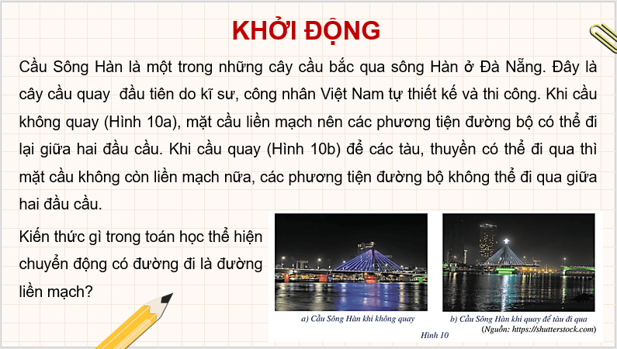  
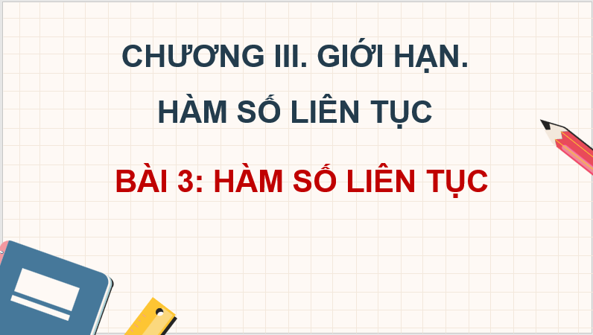  
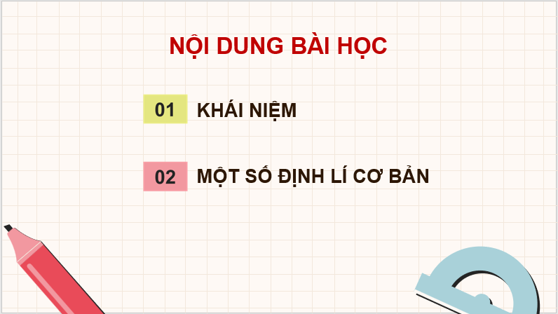  
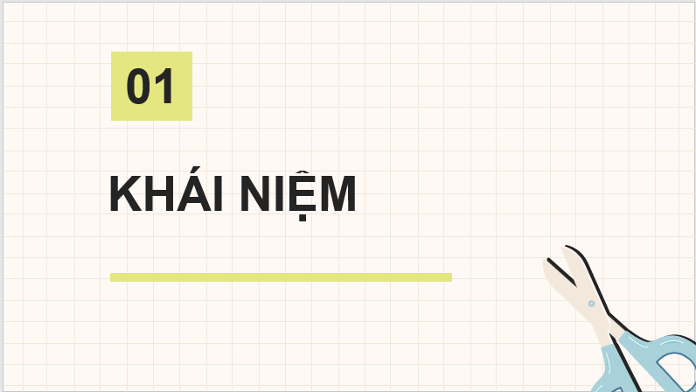  
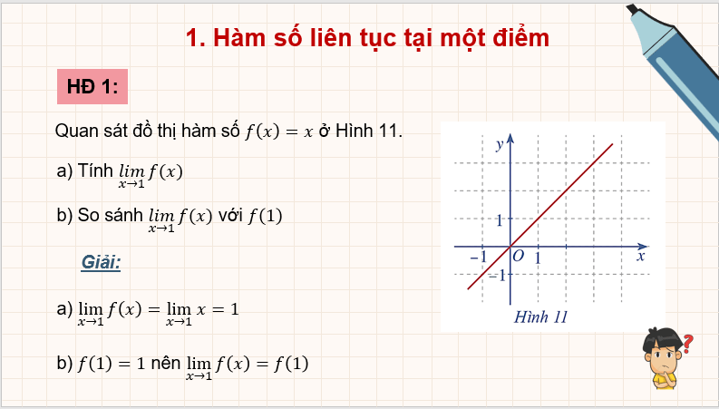  
................................  
................................  
................................  
**Giáo án Toán 11 Bài 3 (Cánh diều): Hàm số liên tục**  
**I.** **MỤC TIÊU**  
**1. Kiến thức, kĩ năng**  
Học xong bài này, HS đạt các yêu cầu sau:  
- Nhận biết hàm số liên tục tại một điểm, trên một khoảng, trên một đoạn.  
- Nhận biết tính liên tục của tổng, hiệu, tích, thương của hai hàm số liên tục.  
- Nhận biết tính liên tục của một hàm sơ cấp cơ bản (như hàm đa thức, hàm phân thức, hàm căn thức, hàm lượng giác) trên tập xác định của chúng.  
**2. Năng lực**  
 **Năng lực chung:**  
- Năng lực tự chủ và tự học trong tìm tòi khám phá  
- Năng lực giao tiếp và hợp tác trong trình bày, thảo luận và làm việc nhóm  
- Năng lực giải quyết vấn đề và sáng tạo trong thực hành, vận dụng.  
**Năng lực riêng:**  
- Tư duy và lập luận toán học: chỉ ra chứng cứ, lập luận để khẳng định hàm số liên tục hay không,..  
- Giải quyết vấn đề toán học: xác định được cách thức giải quyết yêu cầu trong các bài toán, chứng tỏ hàm số đó liên tục trên mỗi khoảng; tìm điều kiện tham số [Exception loading image]để hàm số liên tục;...  
- Giao tiếp toán học: đọc hiểu thông tin toán học từ đồ thị.  
- Sử dụng công cụ, phương tiện học toán.  
**3. Phẩm chất**  
- Có ý thức học tập, ý thức tìm tòi, khám phá và sáng tạo, có ý thức làm việc nhóm, tôn trọng ý kiến các thành viên khi hợp tác.  
- Chăm chỉ tích cực xây dựng bài, có trách nhiệm, chủ động chiếm lĩnh kiến thức theo sự hướng dẫn của GV.  
**II. THIẾT BỊ DẠY HỌC VÀ HỌC LIỆU**  
**1. Đối với GV:** SGK, Tài liệu giảng dạy, giáo án, đồ dùng dạy học.  
**2. Đối với HS**: SGK, SBT, vở ghi, giấy nháp, đồ dùng học tập (bút, thước...), bảng nhóm, bút viết bảng nhóm.  
**III. TIẾN TRÌNH DẠY HỌC**  
**A. HOẠT ĐỘNG KHỞI ĐỘNG (MỞ ĐẦU)**  
**a) Mục tiêu:**  
− Tạo hứng thú, thu hút HS tìm hiểu nội dung bài học.  
**b) Nội dung:** HS đọc tình huống mở đầu, suy nghĩ trả lời câu hỏi.  
**c) Sản phẩm:** HS trả lời được câu hỏi mở đầu.  
**d) Tổ chức thực hiện:**  
**Bước 1: Chuyển giao nhiệm vụ:**  
− GV yêu cầu HS đọc tình huống mở đầu:  
Cầu sông Hàn là một trong những cây cầu bắc qua sông Hàn ở Đà Nẵng. Đây là cây cầu đầu tiên do kĩ sư, công nhân Việt Nam tự thiết kế và thi công. Khi cầu không quay (Hình 10a), mặt cầu liền mạch nên các phương tiện có thể đi lại giữa hai đầu cầu. Khi cầu quay (Hình 10b) để các tàu, thuyền có thể đi qua thì mặt cầu không còn liền mạch nữa, các phương tiện không thể đi qua giữa hai đầu cầu.  
Kiến thức gì trong toán học thể hiện chuyển động có đường đi là đường liền mạch?  
  
**Bước 2: Thực hiện nhiệm vụ:** HS quan sát và chú ý lắng nghe, thảo luận nhóm đôi hoàn thành yêu cầu.  
**Bước 3: Báo cáo, thảo luận:** GV gọi một số HS trả lời, HS khác nhận xét, bổ sung.  
**Bước 4: Kết luận, nhận định:** GV đánh giá kết quả của HS, trên cơ sở đó dẫn dắt HS vào bài học mới: “Bài học hôm nay chúng ta cùng đi tìm hiểu câu trả lời”.  
**B.** **HÌNH THÀNH KIẾN THỨC MỚI**  
**Hoạt động 1: Khái niệm**  
**a) Mục tiêu:**   
− HS nhận dạng hàm số liên tục tại một điểm.  
− HS xét được tính liên tục của hàm số tại một điểm, một khoảng.  
**b) Nội dung:**  
 HS đọc SGK, nghe giảng, thực hiện các nhiệm vụ được giao, suy nghĩ trả lời câu hỏi, thực hiện các hoạt động mục I.  
**c) Sản phẩm:** HS hình thành được kiến thức bài học về hàm số liên tục tại một điểm, hàm số liên tục trên một khoảng, đoạn, câu trả lời của HS cho các câu hỏi.  
**d) Tổ chức thực hiện:**  
**………………………………………….**  
**………………………………………….**  
**………………………………………….**  
Xem thử và mua tài liệu:  
**Link tài liệu (PPT)Link tài liệu (word)**